11. Uluslararası Gezici Filmmor Kadın Filmleri Festivali, İzmir'de

Hırpalanan, susturulan, görmezden gelinen kadınlar…
Biliyoruz, oradasınız.
Filmmor, orada olan kadınların festivali.
Umudu ve gücünü kadınlardan alan, kadınlar tarafından kadınlar için yapılan, bu yıl hırpalanan-susturulan-görmezden gelinen tüm kadınlara ithaf edilen festival, İzmir Kadın Dayanışma Derneği ortaklığıyla 30 - 31 Mart’ta İzmir’de.

Yaşar Üniversitesi-Selçuk Yaşar Kampüsü Cep Sineması’nda yapılacak festivalin programında Benim Özgürlüğüm Senin Özgürlüğün, Ötesi, Kiraz Çiçekleri, Hani Meral, Ben Uçtum Sen Kaldın, Asya, Dönüşüm, Derin Nefes Al, Can Yelekleri Koltukların Altında, Barracuda, Güneşe Yolculuk ve Kürtaj Oldum filmlerinin yanı sıra Bedenimiz Bizimdir başlığında bir panel de yer alıyor.

İzmir Programı:

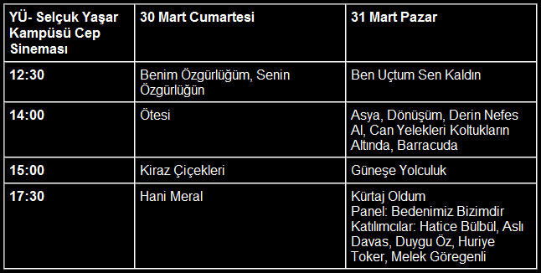

İletişim:
Filmmor Kadın Kooperatifi 0212 251 59 94 / info@filmmor.com / www.filmmor.org

İzmir Kadın Dayanışma Derneği 0232 482 10 77 / kadindayanisma@gmail.com / www.kadindayanismadernegizmir.blogspot.com
www∙filmmor∙org

